Расписание уроков индивидуального обучения 3класс на 24 апреля
В случае отсутствия интернет соединения, задания будут высылаться на телефоны в группы по ВАЙБЕРУ или VK.
ПЯТНИЦА 24.04.2020 | Урок | Время | Способ | Предмет | Тема урока | Ресурс | Домашнее задание
ПЯТНИЦА 24.04.2020 | 1. | 12.00-12.30 | С помощью ЭОР | Окружающий мир  Довичева Н.А. | Профилактика простудных заболеваний | В контакте  1.Перейди по ссылке и посмотри видео: https://www.youtube.com/watch?v=U7CH2Hxclzs  2.Рассмотри и запомни:  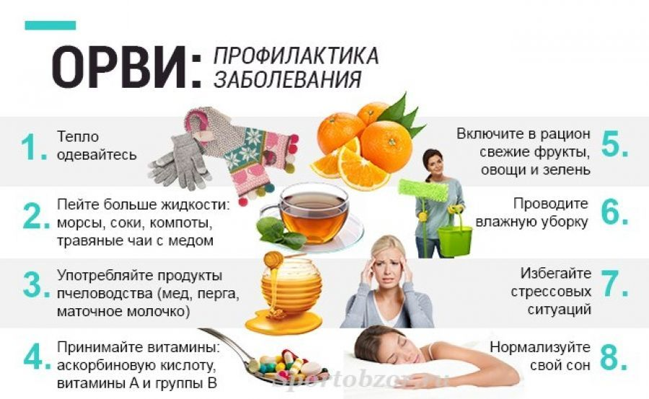  3.Работа по учебнику страница 126-128 читаем и отвечаем на вопросы | Окрой страницу 126-128 читаем и отвечаем на вопросы  Д/з присылаем в VK (фото) или через вайбер. АСУ РСО
ПЯТНИЦА 24.04.2020 | 2. | 12.40-13.10 | С помощью ЭОР | Музыка Савельева Н.А. | Кто пишет музыку? | Повторяем песню, прослушанную на прошлом уроке музыки (2 мин. )  https://www.youtube.com/watch?v=U0nfeUg8Yqc&feature=youtu.be  Youtube:  https://www.youtube.com/watch?time_continue=205&v=p7aPnlKshZI&feature=emb_logo  1. Пройти по ссылке.  2. Просмотреть видео урок (5 мин.)  3. Ответить на вопросы учителя в тетради.  4. Фотографию с ответами высылаем в личные сообщения учителю https://vk.com/id201213923 | Фотографию с ответами высылаем в личные сообщения учителю https://vk.com/id201213923 или в АСУ РСО.

